
TRƯỜNG ĐẠI HỌC MỎ - ĐỊA CHẤT HÀ NỘI
KHOA CÔNG NGHỆ THÔNG TIN
=======


BÁO CÁO SINH HOẠT HỌC THUẬT

Tìm hiểu thư viện GEOPANDAS của Python

Phạm An Cương

Hà Nội, 05/2022

MỤC LỤC
MỞ ĐẦU 3
1.1 Cài đặt 4
1.1.1 Cài đặt GeoPandas 4
1.1.2 Sự phụ thuộc 4
1.2 Cấu trúc dữ liệu 5
1.2.1 GeoSeries 5
1.2.2 GeoDataFrame 6
GeoDataFrame là cấu trúc dữ liệu dạng bảng có chứa GeoSeries. 6
Thuộc tính quan trọng nhất của GeoDataFrame là nó luôn có một cột GeoSeries có trạng thái đặc biệt. GeoSeries này được gọi là “hình học” của GeoDataFrame. Khi một phương thức không gian được áp dụng cho GeoDataFrame (hoặc một thuộc tính không gian như vùng được gọi), các lệnh này sẽ luôn hoạt động trên cột “hình học”. 6
Cột “hình học” – bất kể tên của nó – có thể được truy cập thông qua thuộc tính hình học (gdf.geometry) và tên của cột hình học có thể được tìm thấy bằng cách nhập gdf.geometry.name. 6
1.3 Đọc và ghi Files 2
1.3.2 Ghi dữ liệu không gian 3
GeoDataFrames có thể được xuất sang nhiều định dạng tiêu chuẩn khác nhau bằng phương thức GeoDataFrame.to_file (). Để có danh sách đầy đủ các định dạng được hỗ trợ, hãy nhập import fiona; fiona.supported_drivers. 3
Mapping Tools 3
1.3.3 Chloropleth Maps 4
1.3.4 Các lớp bản đồ 5
1.4 Quản lý Projections 8
1.4.1 Hệ quy chiếu tọa độ 8
1.4.2 Thiết lập một phép chiếu 8
1.4.3 Phép chiếu lại (Re-Projecting) 9
1.5 Thao tác hình học 10
1.5.1 Phương pháp xây dựng 10
1.5.2 Các phép biến đổi liên kết 10
1.5.3 Phương pháp tổng hợp 10
4.1 Hoạt động thiết lập với lớp phủ 18
Ví dụ về lớp phủ 18
4.2 Hợp nhất dữ liệu 21
4.2.1 Attribute Joins 21
4.2.2 Spatial Joins 22
4.3 Geocoding 23
4.4.1 GeoDataFrame 26
CHƯƠNG 2. Lập bản đồ bằng python với GeoPandas 26
Tải dữ liệu không gian 27

MỞ ĐẦU

Python là một ngôn ngữ được sử dụng rộng rãi, từ Data Science, đến Scripting, hay Embedded Applications, thậm chí là cả làm game hay làm Desktop Applications ...
Mặc dù Python có vẻ không nhanh bằng C++ hay C, nhưng điều cá nhân đánh giá cao ở Python chính là những Libraries và Packages nhiều không kể hết của nó, và điều này thật sự rất có lợi khi phải làm việc với nhiều dòng code, khiến chúng dễ quản lý và sửa đổi hơn, với hơn 137,000 libraries và 198,826 packages trong cộng đồng của Python, mọi thứ dường như được đơn giản hóa và tối ưu hơn đối với Python. GeoPandas là một dự án mã nguồn mở giúp làm việc với dữ liệu không gian địa lý trong python dễ dàng hơn. GeoPandas mở rộng kiểu dữ liệu được pandas sử dụng để cho phép các hoạt động không gian trên các kiểu hình học. Các phép toán hình học được thực hiện bởi shapely. Geopandas còn phụ thuộc vào fiona để truy cập tệp và tọa độ descartes và matplotlib để vẽ biểu đồ.

CHƯƠNG 1. GIỚI THIỆU VỀ GEOPANDAS

Mục tiêu của GeoPandas là giúp làm việc với dữ liệu không gian địa lý trong python dễ dàng hơn. Nó kết hợp các khả năng của pandas và tạo hình, cung cấp các hoạt động không gian địa lý ở pandas và giao diện cấp cao cho nhiều hình dạng để tạo hình. GeoPandas cho phép bạn dễ dàng thực hiện các thao tác trong python mà nếu không sẽ yêu cầu cơ sở dữ liệu không gian như PostGIS.

Cài đặt

Cài đặt GeoPandas
Để cài đặt phiên bản đã phát hành, có thể sử dụng pip:
pip install geopandas
hoặc có thể cài đặt gói conda từ kênh conda-forge:
conda install -c conda-forge geopandas
có thể cài đặt phiên bản phát triển mới nhất bằng cách sao chép kho lưu trữ GitHub và sử dụng tập lệnh thiết lập:
git clone https://github.com/geopandas/geopandas.git cd geopandas
pip install .
Cũng có thể cài đặt phiên bản phát triển mới nhất có sẵn trên PyPI bằng pip bằng cách thêm cờ --pre cho pip 1.4 trở lên hoặc sử dụng pip để cài đặt trực tiếp từ kho lưu trữ GitHub với:
pip install git+git://github.com/geopandas/geopandas.git

Sự phụ thuộc
Cài đặt qua conda cũng nên cài đặt tất cả các phụ thuộc, một danh sách đầy đủ như sau:
      - numpy
      - pandas
      - shapely
      - fiona
      - six
      - pyproj
Các phụ thuộc tùy chọn là:
      - geopy 0.99 (không bắt buộc; để mã hóa địa lý)
      - psycopg2 (không bắt buộc; kết nối PostGIS)
      - rtree (không bắt buộc; chỉ số không gian để cải thiện hiệu suất)
Với plotting, có thể sử dụng các gói bổ sung sau::
      - matplotlib
      - descartes
      - pysal
Chúng có thể được cài đặt độc lập thông qua bộ lệnh sau:
conda install -c conda-forge fiona shapely pyproj rtree conda install pandas

Cấu trúc dữ liệu
GeoPandas triển khai hai cấu trúc dữ liệu chính, một GeoSeries và một GeoDataFrame. Đây là các lớp con của pandas Series và DataFrame, tương ứng.

GeoSeries
GeoSeries về cơ bản là một vectơ trong đó mỗi mục nhập trong vectơ là một tập hợp các hình dạng tương ứng với một quan sát. Mục nhập có thể chỉ bao gồm một hình dạng (như một đa giác đơn lẻ) hoặc nhiều hình dạng được coi là một hình quan sát (như nhiều hình đa giác tạo nên một quốc gia).
Geopandas có ba lớp cơ bản của các đối tượng hình học (chúng thực sự là các đối tượng có hình dạng):
      - Points / Multi-Points
      - Lines / Multi-Lines
      - Polygons / Multi-Polygons
Tổng quan về các thuộc tính và phương thức
Lớp GeoSeries hiện thực gần như tất cả các thuộc tính và phương thức của các đối tượng Shapely. Khi được áp dụng cho GeoSeries, chúng sẽ áp dụng từng phần tử cho tất cả các hình trong chuỗi. Các phép toán nhị phân có thể được áp dụng giữa hai GeoSeries, trong trường hợp đó, phép toán được thực hiện theo từng phần tử. Hai chuỗi sẽ được căn chỉnh bằng các chỉ số phù hợp. Phép toán nhị phân cũng có thể được áp dụng cho một hình đơn lẻ, trong trường hợp đó, phép toán được thực hiện cho từng phần tử của chuỗi với hình đó. Trong cả hai trường hợp, một Series hoặc một GeoSeries sẽ được trả lại, nếu thích hợp.
Bản tóm tắt ngắn về một số thuộc tính và phương thức cho GeoSeries được trình bày tại đây và bạn có thể tìm thấy danh sách đầy đủ trong trang tất cả các thuộc tính và phương thức. Ngoài ra còn có một họ các phương pháp để tạo ra các hình dạng mới bằng cách mở rộng các hình dạng hiện có hoặc áp dụng các phép toán lý thuyết tập hợp như “liên hiệp” được mô tả trong các thao tác hình học.

Thuộc tính
area: diện tích hình dạng (đơn vị của phép chiếu – xem các phép chiếu)
bounds: giới hạn: nhiều tọa độ tối đa và tối thiểu trên mỗi trục cho mỗi hình dạng
total_bounds: nhiều tọa độ tối đa và tối thiểu trên mỗi trục cho toàn bộ GeoSeries
geom_type: kiểu hình học.
is_valid: kiểm tra xem tọa độ có tạo ra hình dạng hình học hợp lý hay không.
Basic Methods
      - distance(other): khoảng cách (khác): trả về Sê-ri có khoảng cách tối thiểu từ mỗi mục nhập đến mục khác
      - centroid: trả về GeoSeries của centroids
      - representative_point(): trả về GeoSeries của các điểm được đảm bảo nằm trong mỗi geome- try. Nó KHÔNG trả về centroid.
      - to_crs(): thay đổi hệ quy chiếu tọa độ.
      - plot(): plot GeoSeries.
Kiểm tra mối quan hệ
      - geom_almost_equals(other): là hình dạng gần giống như hình dạng khác (tốt khi các vấn đề về độ chính xác dấu phẩy động làm cho hình dạng hơi khác một chút)
      - contains(other): chứa (khác): là hình dạng chứa trong khác
      - intersects(other): giao nhau (khác): hình dạng có giao nhau không

GeoDataFrame

GeoDataFrame là cấu trúc dữ liệu dạng bảng có chứa GeoSeries.

Thuộc tính quan trọng nhất của GeoDataFrame là nó luôn có một cột GeoSeries có trạng thái đặc biệt. GeoSeries này được gọi là “hình học” của GeoDataFrame. Khi một phương thức không gian được áp dụng cho GeoDataFrame (hoặc một thuộc tính không gian như vùng được gọi), các lệnh này sẽ luôn hoạt động trên cột “hình học”.

Cột “hình học” – bất kể tên của nó – có thể được truy cập thông qua thuộc tính hình học (gdf.geometry) và tên của cột hình học có thể được tìm thấy bằng cách nhập gdf.geometry.name.
GeoDataFrame cũng có thể chứa các cột khác với các đối tượng hình học (có hình dạng), nhưng chỉ một cột có thể là hình học hoạt động tại một thời điểm. Để thay đổi cột nào là cột hình học hoạt động, hãy sử dụng phương pháp set_geometry. Một ví dụ sử dụng GeoDataFrame thế giới:
<ipython-input-1-6e4c6b8ad2c1> in <module>()
----> 1 world.head()

NameError: name 'world' is not defined
Traceback (most recent call last)
In [1]: world.head()

NameError

#Plot countries
In [2]: world.plot();

<ipython-input-3-c347be3ed172> in <module>()
----> 1 world.geometry.name

NameError: name 'world' is not defined
Traceback (most recent call last)
In [3]: world.geometry.name

NameError
:
:
In [4]: world[‘centroid_column’] = world.centroid

NameError Traceback (most recent call last)
<ipython-input-4-342b4f803c99> in <module>()
-- 1 world[‘centroid_column’] = world.centroid NameError: name ‘world’ is not defined
In [5]: world = world.set_geometry(‘centroid_column’)
\\\\\\\\\\\\\\\\\\\\\\\\\\\\\\\\\\\\\\\\\\\\\\\\\\\\\\\\\\\\\\\\\\\\\\\\\\\\\\\\\\\\\\\\\\\\\\\\\\\\ NameError Traceback (most recent call last)
<ipython-input-5-c092184b7fb7> in <module>()
-- 1 world = world.set_geometry(‘centroid_column’) NameError: name ‘world’ is not defined
In [6]: world.plot();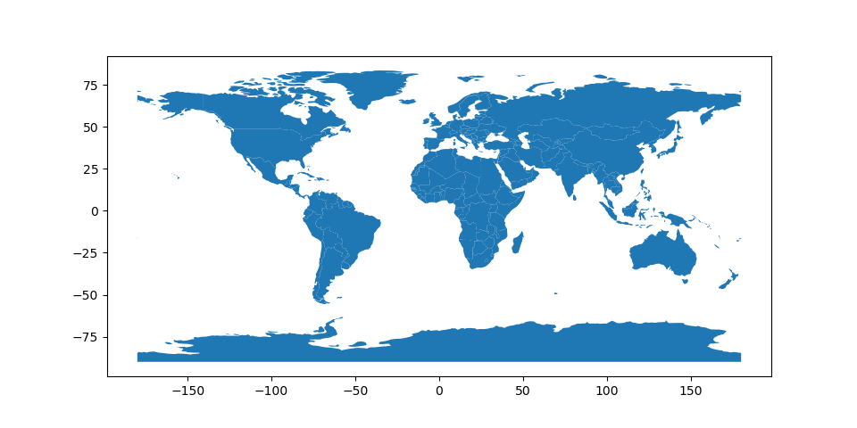

GeoDataFrame theo dõi cột hoạt động theo tên, vì vậy nếu bạn đổi tên cột hình học đang hoạt động, bạn cũng phải đặt lại hình học:
gdf = gdf.rename(columns={'old_name': 'new_name'}).set_geometry('new_name')

Thuộc tính và phương thức
Bất kỳ lệnh gọi hoặc phương thức thuộc tính nào được mô tả cho GeoSeries sẽ hoạt động trên GeoDataFrame – một cách hiệu quả, chúng chỉ được áp dụng cho GeoSeries “hình học”.
Tuy nhiên, GeoDataFrames cũng có một số phương thức bổ sung cho đầu vào và đầu ra được mô tả trên trang Đầu vào và Đầu ra và để mã hóa địa lý với được mô tả trong Mã hóa địa lý.

Đọc và ghi Files
    - Đọc dữ liệu không gian
Geopandas có thể đọc hầu hết mọi định dạng dữ liệu không gian dựa trên vectơ bao gồm tệp hình dạng ESRI, tệp GeoJSON và hơn thế nữa bằng cách sử dụng lệnh:
trả về một đối tượng GeoDataFrame. (Điều này có thể xảy ra bởi vì geopandas sử dụng thư viện fiona tuyệt vời, từ đó sử dụng một chương trình mã nguồn mở lớn có tên GDAL / OGR được thiết kế để tạo điều kiện cho việc chuyển đổi dữ liệu không gian).
gpd.read_file()
Mọi đối số được truyền cho read_file () sau tên tệp sẽ được chuyển trực tiếp đến fiona.open, thực hiện việc nhập dữ liệu thực tế. Nói chung, read_file khá thông minh và có thể làm những gì bạn muốn mà không cần đối số phụ, nhưng để được trợ giúp thêm, hãy nhập:

import fiona; help(fiona.open)
Trong số những thứ khác, người ta có thể đặt trình điều khiển (shapefile, GeoJSON) một cách rõ ràng với từ khóa trình điều khiển, hoặc chọn một lớp duy nhất từ tệp nhiều lớp với từ khóa lớp.
geopandas cũng có thể lấy dữ liệu từ cơ sở dữ liệu PostGIS bằng lệnh read_postgis ().

Ghi dữ liệu không gian

GeoDataFrames có thể được xuất sang nhiều định dạng tiêu chuẩn khác nhau bằng phương thức GeoDataFrame.to_file (). Để có danh sách đầy đủ các định dạng được hỗ trợ, hãy nhập import fiona; fiona.supported_drivers.

Mapping Tools
geopandas cung cấp giao diện cấp cao cho thư viện matplotlib để tạo bản đồ. Ánh xạ hình dạng dễ dàng như sử dụng phương thức plot () trên GeoSeries hoặc GeoDataFrame.
<ipython-input-1-6e4c6b8ad2c1> in <module>()
----> 1 world.head()

NameError: name 'world' is not defined

# Basic plot, random colors
In [2]: world.plot();

Traceback (most recent call last)
# Examine country GeoDataFrame
In [1]: world.head()

NameError

Chloropleth Maps
Geopandas giúp dễ dàng tạo bản đồ Chloropleth (bản đồ trong đó màu sắc của mỗi hình dạng dựa trên giá trị của một biến liên quan). Chỉ cần sử dụng lệnh plot với đối số cột được đặt thành cột có giá trị bạn muốn dùng để gán màu.
# Plot by GDP per capta
In [3]: world = world[(world.pop_est>0) & (world.name!=”Antarctica”)]

NameError Traceback (most recent call last)
<ipython-input-3-3d65aa1f3698> in <module>()
-- 1 world = world[(world.pop_est>0) & (world.name!=”Antarctica”)] NameError: name ‘world’ is not defined
In [4]: world[‘gdp_per_cap’] = world.gdp_md_est / world.pop_est
\\\\\\\\\\\\\\\\\\\\\\\\\\\\\\\\\\\\\\\\\\\\\\\\\\\\\\\\\\\\\\\\\\\\\\\\\\\\\\\\\\\\\\\\\\\\\\\\\\\\ NameError Traceback (most recent call last)
<ipython-input-4-b9fbf9f3897f> in <module>()
-- 1 world[‘gdp_per_cap’] = world.gdp_md_est / world.pop_est NameError: name ‘world’ is not defined
In [5]: world.plot(column=’gdp_per_cap’);

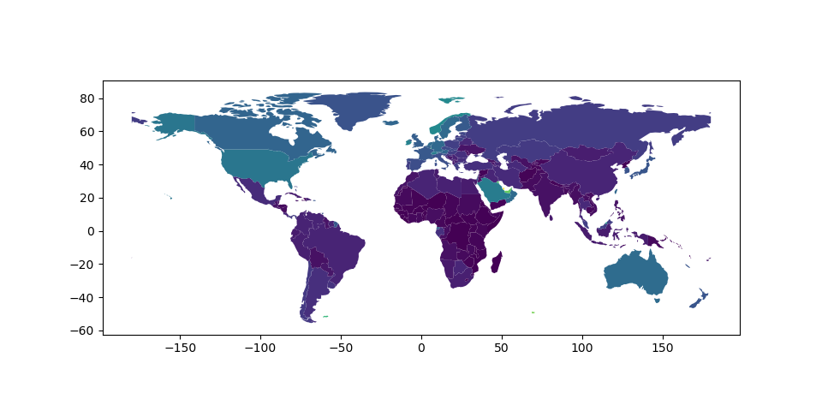
Lựa chọn màu sắc
Người ta cũng có thể sửa đổi các màu được sử dụng theo biểu đồ với tùy chọn cmap:
In [6]: world.plot(column='gdp_per_cap', cmap='OrRd');

Cách chia tỷ lệ bản đồ màu cũng có thể được thao tác với tùy chọn lược đồ (nếu bạn đã cài đặt pysal, điều này có thể được thực hiện thông qua conda install pysal). Theo mặc định, lược đồ được đặt thành ‘equals_intervals’, nhưng nó cũng có thể được điều chỉnh thành bất kỳ tùy chọn pysal nào khác, như ‘quantiles’, ‘phần trăm’, v.v..
In [7]: world.plot(column='gdp_per_cap', cmap='OrRd', scheme='quantiles');

Các lớp bản đồ
Có hai chiến lược để tạo bản đồ với nhiều lớp – một cách ngắn gọn hơn và một chiến lược tạo một lớp nhỏ linh hoạt hơn.
Tuy nhiên, trước khi kết hợp các bản đồ, hãy nhớ luôn đảm bảo chúng có chung CRS
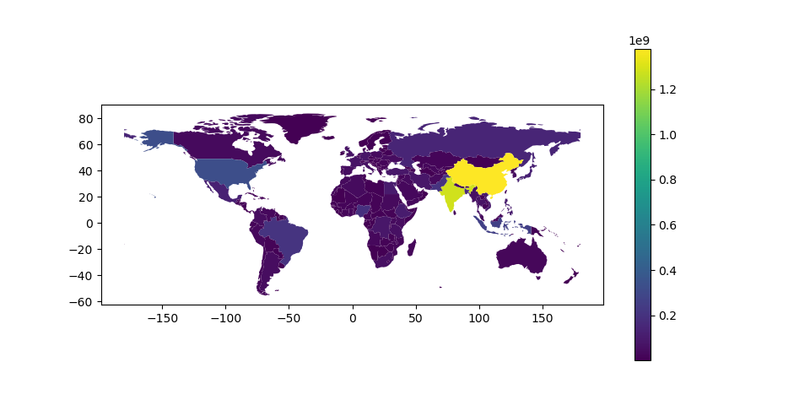
<ipython-input-9-31469edf5e1f> in <module>()
----> 1 cities = cities.to_crs(world.crs)

NameError: name 'cities' is not defined

# Now we can overlay over country outlines
# And yes, there are lots of island capitals # apparently in the middle of the ocean!
Traceback (most recent call last)
NameError
# Look at capitals
# Note use of standard `pyplot` line style options
In [8]: cities.plot(marker='*', color='green', markersize=5);

# Check crs
In [9]: cities = cities.to_crs(world.crs)

Method 1
In [10]: base = world.plot(color='white')

NameError Traceback (most recent call last)
<ipython-input-10-91e7c0d2b84e> in <module>()
----> 1 base = world.plot(color='white') NameError: name 'world' is not defined
In [11]: cities.plot(ax=base, marker='o', color='red', markersize=5);

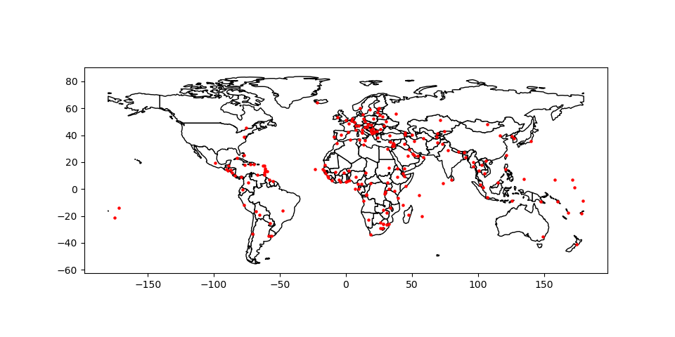

Method 2: Using matplotlib objects

In [12]: import matplotlib.pyplot as plt In [13]: fig, ax = plt.subplots()
# set aspect to equal. This is done automatically
# when using *geopandas* plot on it’s own, but not when # working with pyplot directly.
In [14]: ax.set_aspect(‘equal’)

In [15]: world.plot(ax=ax, color=’white’)

NameError Traceback (most recent call last)
<ipython-input-15-9fc582f480d1> in <module>()
-- 1 world.plot(ax=ax, color=’white’) NameError: name ‘world’ is not defined
In [16]: cities.plot(ax=ax, marker=’o’, color=’red’, markersize=5)
\\\\\\\\\\\\\\\\\\\\\\\\\\\\\\\\\\\\\\\\\\\\\\\\\\\\\\\\\\\\\\\\\\\\\\\\\\\\\\\\\\\\\\\\\\\\\\\\\\\\ NameError Traceback (most recent call last)
<ipython-input-16-ec592ff81f19> in <module>()
-- 1 cities.plot(ax=ax, marker=’o’, color=’red’, markersize=5) NameError: name ‘cities’ is not defined
In [17]: plt.show();

Quản lý Projections

Hệ quy chiếu tọa độ
CRS rất quan trọng vì các hình dạng hình học trong đối tượng GeoSeries hoặc GeoDataFrame chỉ đơn giản là một tập hợp các tọa độ trong một không gian tùy ý. CRS cho Python biết các tọa độ đó liên quan đến các địa điểm trên Trái đất như thế nào.
CRS được đề cập đến việc sử dụng mã được gọi là chuỗi proj4. Bạn có thể tìm mã cho các phép chiếu thường được sử dụng nhất từ ​​www.spatialreference.org hoặc remotesensing.org.
CRS giống nhau thường có thể được đề cập đến theo nhiều cách. Ví dụ, một trong những CRS được sử dụng phổ biến nhất là phép chiếu kinh độ-vĩ độ WGS84. Một biểu diễn proj4 của phép chiếu này là: “+ proj = longlat + ellps = WGS84
+ datum = WGS84 + no_defs “. Tuy nhiên, các phép chiếu thông thường cũng có thể được tham chiếu bằng mã EPSG, do đó, phép chiếu tương tự này cũng có thể được gọi bằng cách sử dụng chuỗi proj4” + init = epsg: 4326 “.
geopandas có thể chấp nhận rất nhiều đại diện của CRS, bao gồm cả chính chuỗi proj4 (“+ proj = longlat
+ ellps = WGS84 + datum = WGS84 + no_defs “) hoặc các tham số được chia nhỏ trong từ điển: {‘proj’: ‘latlong’, ‘ellps’: ‘WGS84’, ‘datum’: ‘WGS84’, ‘no_defs’: True }). Ngoài ra, một số hàm sẽ lấy mã EPSG trực tiếp.
Để tham khảo, một số phép chiếu rất phổ biến và chuỗi proj4 của chúng:
• Kinh độ / Vĩ độ WGS84: “+ proj = longlat + ellps = WGS84 + datum = WGS84 + no_defs” hoặc
“+ init = epsg: 4326”
• UTM Zones (North): “+ proj = utm + zone = 33 + ellps = WGS84 + datum = WGS84 + units = m
+ no_defs “
• Khu vực UTM (Nam): “+ proj = utm + khu vực = 33 + ellps = WGS84 + datum = WGS84 + đơn vị = m
+ no_defs + nam “

Thiết lập một phép chiếu
my_geoseries.crs = {'init' :'epsg:4326'}
Có hai thao tác liên quan cho phép chiếu: thiết lập phép chiếu và phép chiếu lại.
Việc đặt phép chiếu có thể cần thiết khi vì một lý do nào đó, geopandas có dữ liệu tọa độ (giá trị x-y), nhưng không có thông tin nào về cách các tọa độ đó tham chiếu đến các vị trí trong thế giới thực. Đặt một phép chiếu là cách người ta nói với các geopandas cách diễn giải tọa độ. Nếu không có CRS nào được đặt, các phép toán hình học geopandas sẽ vẫn hoạt động, nhưng không thể thực hiện chuyển đổi tọa độ và các tệp đã xuất có thể không được phần mềm khác diễn giải chính xác.
Lưu ý rằng hầu hết thời gian bạn không phải đặt dự báo. Dữ liệu được tải từ một nguồn uy tín (sử dụng lệnh from_file ()) phải luôn bao gồm thông tin về phép chiếu. Bạn có thể thấy CRS hiện tại của một đối tượng thông qua thuộc tính crs: my_geoseries.crs.
Tuy nhiên, đôi khi bạn có thể nhận được dữ liệu không bao gồm phép chiếu. Trong tình huống này, bạn phải đặt CRS để gấu trúc địa lý biết cách diễn giải tọa độ.
Ví dụ: nếu chuyển đổi một bảng tính vĩ độ và kinh độ thành một GeoSeries bằng tay, bạn sẽ đặt phép chiếu bằng cách gán CRS vĩ độ-kinh độ WGS84 cho thuộc tính crs

Phép chiếu lại (Re-Projecting)
Phép chiếu lại là quá trình thay đổi biểu diễn của các vị trí từ hệ tọa độ này sang hệ tọa độ khác. Tất cả các phép chiếu của các vị trí trên Trái đất vào một mặt phẳng hai chiều đều là biến dạng, phép chiếu phù hợp nhất cho ứng dụng của bạn có thể khác với phép chiếu được liên kết với dữ liệu bạn nhập. Trong những trường hợp này, dữ liệu có thể được chiếu lại bằng lệnh to_crs:
# Check original projection
# (it’s Platte Carre! X-y are long and lat)
In [1]: world.crs

NameError Traceback (most recent call last)
<ipython-input-1-6dccfe34da9b> in <module>()
-- 1 world.crs

NameError: name ‘world’ is not defined

# Visualize
In [2]: world.plot();

# Reproject to Mercator (after dropping Antartica)
In [3]: world = world[(world.name != “Antarctica”) & (world.name != “Fr. S. Antarctic Lands”)]

NameError Traceback (most recent call last)
<ipython-input-3-0675a59ff78c> in <module>()
-- 1 world = world[(world.name != “Antarctica”) & (world.name != “Fr. S. Antarctic Lands”)] NameError: name ‘world’ is not defined
In [4]: world = world.to_crs({‘init’: ‘epsg:3395’}) # world.to_crs(epsg=3395) would also work

\\\\\\\\\\\\\\\\\\\\\\\\\\\\\\\\\\\\\\\\\\\\\\\\\\\\\\\\\\\\\\\\\\\\\\\\\\\\\\\\\\\\\\\\\\\\\\\\\\\\ NameError Traceback (most recent call last)
<ipython-input-4-5a29e9b4f4c0> in <module>()
-- 1 world = world.to_crs({‘init’: ‘epsg:3395’}) # world.to_crs(epsg=3395) would also work NameError: name ‘world’ is not defined
In [5]: world.plot();

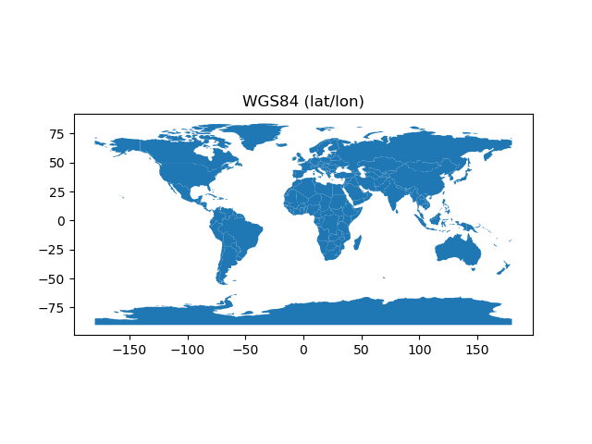
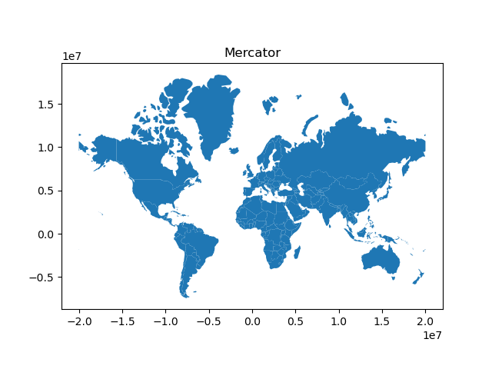

Thao tác hình học
Geopandas cung cấp tất cả các công cụ cho các thao tác hình học trong thư viện * shapely *.
Lưu ý rằng tài liệu cho tất cả các công cụ lý thuyết tập hợp để tạo hình dạng mới bằng cách sử dụng mối quan hệ giữa hai tập dữ liệu không gian khác nhau – như tạo giao điểm hoặc sự khác biệt – có thể được tìm thấy trên trang hoạt động tập hợp.

Phương pháp xây dựng
GeoSeries.buffer (khoảng cách, độ phân giải = 16)
Trả về GeoSeries các hình học đại diện cho tất cả các điểm trong một khoảng cách nhất định của mỗi đối tượng hình học.
GeoSeries.boundary
Trả về GeoSeries của các đối tượng có chiều thấp hơn đại diện cho ranh giới lý thuyết tập hợp của mỗi hình học.
GeoSeries.centroid
Trả về GeoSeries các điểm cho mỗi tâm hình học.
GeoSeries.convex_hull
Trả về GeoSeries các hình học đại diện cho Đa giác lồi nhỏ nhất chứa tất cả các điểm trong mỗi đối tượng trừ khi số điểm trong đối tượng nhỏ hơn ba. Đối với hai điểm, vỏ lồi thu gọn thành LineString; cho 1, một Điểm.
GeoSeries.envelope
Trả về GeoSeries các hình học đại diện cho điểm hoặc đa giác hình chữ nhật nhỏ nhất (với các cạnh song song với trục tọa độ) chứa mỗi đối tượng.
GeoSeries.simplify (dung sai, keep_topology = True)
Trả về một GeoSeries chứa một đại diện đơn giản của mỗi đối tượng.

Các phép biến đổi liên kết
GeoSeries.rotate (self, angle, origin = ‘center’, use_radians = False)
Xoay tọa độ của GeoSeries.
GeoSeries.scale (self, xfact = 1,0, yfact = 1,0, zfact = 1,0, origin = ‘center’)
Chia tỷ lệ hình học của GeoSeries dọc theo từng kích thước (x, y, z).
GeoSeries.skew (self, angle, origin = ‘center’, use_radians = False)
Cắt / xiên các hình học của GeoSeries theo các góc dọc theo các kích thước x và y.
GeoSeries.translate (self, angle, origin = ‘center’, use_radians = False)
Dịch chuyển tọa độ của GeoSeries.

Phương pháp tổng hợp
GeoSeries.unary_union
Trả về một hình có chứa sự kết hợp của tất cả các hình trong GeoSeries.

Ví dụ về các thao tác hình học

>>> | p1 | = | Polygon([(0, | 0), | (1, | 0), | (1, | 1)])
>>> | p2 | = | Polygon([(0, | 0), | (1, | 0), | (1, | 1), (0, 1)])
>>> | p3 | = | Polygon([(2, | 0), | (3, | 0), | (3, | 1), (2, 1)])
>>>  >>> | g = GeoSeries([p1, p2, p3])  g
0 | POLYGON ((0.0000000000000000 |  |  |  |  |  | 0.000000000000000…
1 | POLYGON ((0.0000000000000000 |  |  |  |  |  | 0.000000000000000…
- POLYGON ((2.0000000000000000  dtype: object |  |  |  |  |  |  | 0.000000000000000…

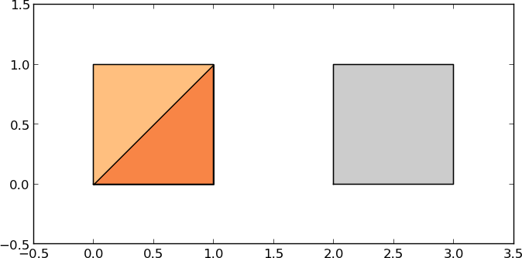

>>> | print g.area
0 | 0.5
1 | 1.0
- 1.0
dtype: float64
>>> g.buffer(0.5) Out[15]:
0 | POLYGON | ((-0.3535533905932737 0.35355339059327…
1 | POLYGON | ((-0.5000000000000000 0.00000000000000…
- POLYGON ((1.5000000000000000 0.000000000000000…
dtype: object

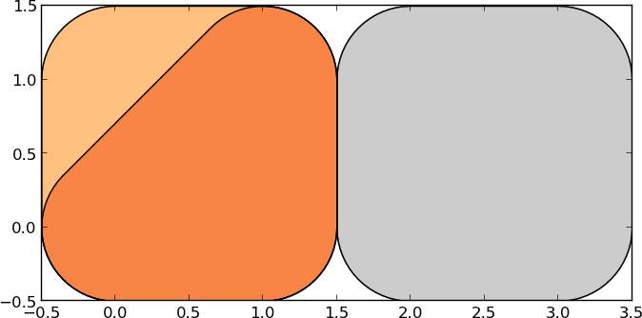

GeoPandas cũng triển khai các trình xây dựng thay thế có thể đọc bất kỳ định dạng dữ liệu nào được fiona công nhận.
>>> g.plot()
>>> boros = GeoDataFrame.from_file(‘nybb.shp’)
>>> boros.set_index(‘BoroCode’, inplace=True)
>>> boros.sort()
>>> boros
BoroCode | BoroName |  | Shape_Area | Shape_Leng \
1 | Manhattan |  | 6.364422e+08 | 358532.956418
2 | Bronx |  | 1.186804e+09 | 464517.890553
3 | Brooklyn |  | 1.959432e+09 | 726568.946340
4 | Queens |  | 3.049947e+09 | 861038.479299
5 | Staten Island |  | 1.623853e+09 | 330385.036974
geometry
BoroCode  1 | (POLYGON | ((981219.0557861328125000 188655.3157…
2 | (POLYGON | ((1012821.8057861328125000 |  |  | 229228.264…
3 | (POLYGON | ((1021176.4790039062500000 |  |  | 151374.796…
4 | (POLYGON | ((1029606.0765991210937500 |  |  | 156073.814…
5 | (POLYGON | ((970217.0223999023437500 145643.3322…

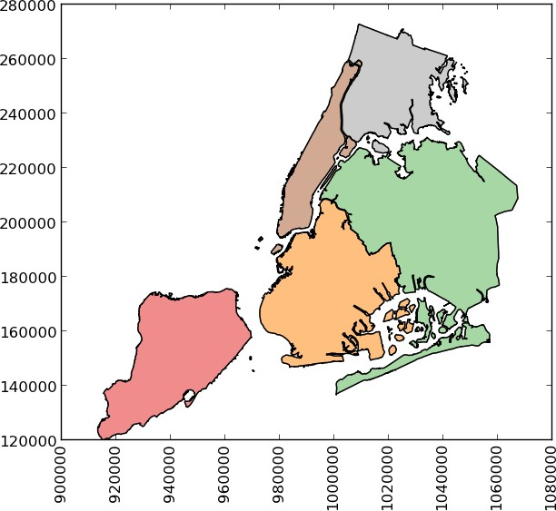
>>> boros['geometry'].convex_hull
0 POLYGON ((915517.6877458114176989 120121.88125...
1 POLYGON ((1000721.5317993164062500 136681.7761...
2 POLYGON ((988872.8212280273437500 146772.03179...
3 POLYGON ((977855.4451904296875000 188082.32238...
4 POLYGON ((1017949.9776000976562500 225426.8845...
dtype: object

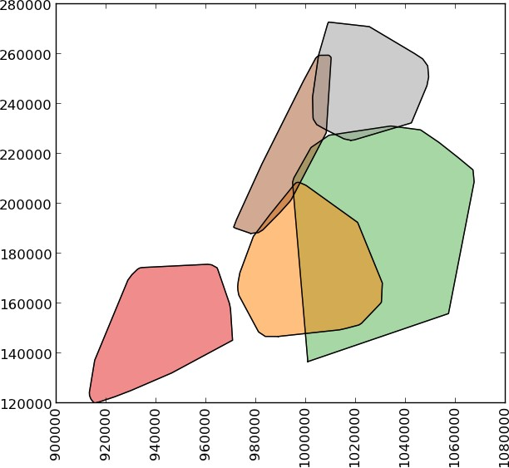

:
>>> from shapely.geometry import Point
>>> xmin, xmax, ymin, ymax = 900000, 1080000, 120000, 280000
>>> xc = (xmax - xmin) * np.random.random(2000) + xmin
>>> yc = (ymax - ymin) * np.random.random(2000) + ymin
>>> pts = GeoSeries([Point(x, y) for x, y in zip(xc, yc)])
:
>>> circles = pts.buffer(2000)
>>> mp = circles.unary_union
:
>>> holes = boros['geometry'].intersection(mp)

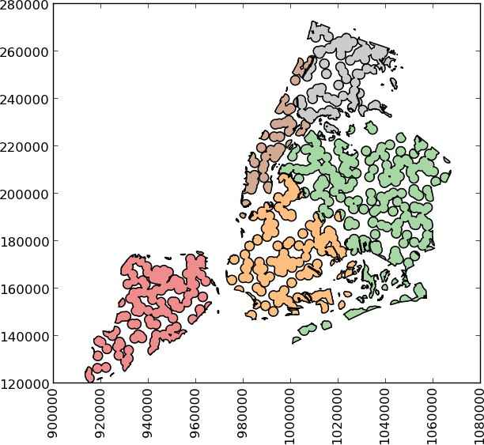

:
>>> boros_with_holes = boros['geometry'].difference(mp)

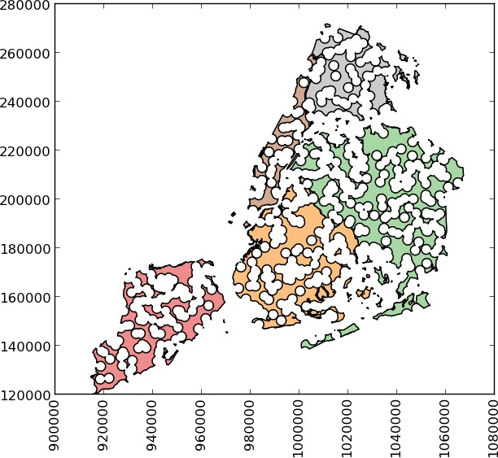

.
:
>>> holes.area / boros.geometry.area BoroCode
1 0.602015
2 0.523457
3 0.585901
4 0.577020
5 0.559507
dtype: float64

Hoạt động thiết lập với lớp phủ
Khi làm việc với nhiều tập dữ liệu không gian – đặc biệt là nhiều tập dữ liệu đa giác hoặc đường – người dùng thường muốn tạo các hình dạng mới dựa trên những vị trí mà các tập dữ liệu đó chồng lên nhau (hoặc không chồng lên nhau). Những thao tác này thường được gọi bằng cách sử dụng ngôn ngữ của tập hợp – giao điểm, kết hợp và sự khác biệt. Các loại thao tác này được tạo sẵn trong thư viện geopandas thông qua chức năng lớp phủ.
Ý tưởng cơ bản được minh họa bằng hình bên dưới nhưng hãy nhớ rằng các lớp phủ hoạt động ở cấp DataFrame, không phải trên các hình học riêng lẻ và các thuộc tính từ cả hai đều được giữ lại. Trên thực tế, đối với mọi hình dạng trong Geo- DataFrame đầu tiên, thao tác này được thực hiện dựa trên mọi hình dạng khác trong GeoDataFrame khác:
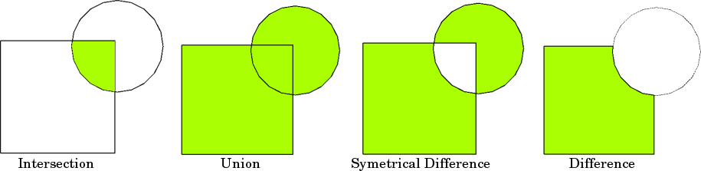

Ví dụ về lớp phủ
Để minh họa chức năng lớp phủ, hãy xem xét trường hợp sau đây trong đó một người muốn xác định phần “cốt lõi” của mỗi quốc gia – được xác định là các khu vực cách thủ đô 500 km – sử dụng GeoDataFrame của các quốc gia và GeoDataFrame của các thủ đô.
# Look at countries:
In [1]: countries.plot();

# Now buffer cities to find area within 500km. # Check CRS – World Mercator, units of meters. In [2]: capitals.crs

NameError Traceback (most recent call last)
<ipython-input-2-ac2c6355a22a> in <module>()
-- 1 capitals.crs

NameError: name ‘capitals’ is not defined

# make 500km buffer
In [3]: capitals[‘geometry’]= capitals.buffer(500000)
\\\\\\\\\\\\\\\\\\\\\\\\\\\\\\\\\\\\\\\\\\\\\\\\\\\\\\\\\\\\\\\\\\\\\\\\\\\\\\\\\\\\\\\\\\\\\\\\\\\\ NameError Traceback (most recent call last)
<ipython-input-3-6938f55dd516> in <module>()
-- 1 capitals[‘geometry’]= capitals.buffer(500000) NameError: name ‘capitals’ is not defined
In [4]: capitals.plot();

Để chỉ chọn một phần các quốc gia trong vòng 500 km từ thủ đô, chúng tôi chỉ định tùy chọn như thế nào là “giao nhau”, điều này tạo ra một tập hợp các đa giác mới trong đó hai lớp này chồng lên nhau:
Traceback (most recent call last)
NameError
In [5]: from geopandas.tools import overlay

In [6]: country_cores = overlay(countries, capitals, how='intersection')

<ipython-input-6-8966ae43ad89> in <module>()
----> 1 country_cores = overlay(countries, capitals, how='intersection') NameError: name 'countries' is not defined
In [7]: country_cores.plot();

Thay đổi tùy chọn “cách thức” cho phép các loại hoạt động lớp phủ khác nhau. Ví dụ, nếu chúng tôi quan tâm đến các phần của các quốc gia xa thủ đô (các vùng ngoại vi), chúng tôi sẽ tính toán sự khác biệt của hai quốc gia.
<ipython-input-8-e9b51b291d1b> in <module>()
----> 1 country_peripheries = overlay(countries, capitals, how='difference') NameError: name 'countries' is not defined
In [9]: country_peripheries.plot();
Traceback (most recent call last)
NameError
In [8]: country_peripheries = overlay(countries, capitals, how='difference')

Hợp nhất dữ liệu
Có hai cách để kết hợp các tập dữ liệu trong geopandas – phép nối thuộc tính và phép nối không gian.
Trong phép nối thuộc tính, GeoSeries hoặc GeoDataFrame được kết hợp với Chuỗi gấu trúc thông thường hoặc DataFrame
dựa trên một biến chung. Điều này tương tự như hợp nhất hoặc kết hợp bình thường trong gấu trúc.
Trong Liên kết không gian, các quan sát từ GeoSeries hoặc GeoDataFrames được kết hợp dựa trên mối quan hệ không gian của chúng với nhau.

Attribute Joins
Các phép nối thuộc tính được thực hiện bằng cách sử dụng phương pháp hợp nhất. Nói chung, nên sử dụng phương pháp hợp nhất được gọi từ tập dữ liệu không gian. Như đã nói, chức năng hợp nhất độc lập sẽ hoạt động nếu GeoDataFrame nằm trong đối số bên trái; nếu DataFrame ở đối số bên trái và GeoDataFrame ở vị trí bên phải, kết quả sẽ không còn là GeoDataFrame nữa.
Ví dụ: hãy xem xét hợp nhất sau đây để thêm tên đầy đủ vào GeoDataFrame mà ban đầu chỉ có mã ISO cho mỗi quốc gia bằng cách hợp nhất nó với DataFrame pandas.

-- 1 country_shapes.head()

NameError: name ‘country_shapes’ is not defined

# `country_names` is DataFrame with country names and iso codes
In [2]: country_names.head()
\\\\\\\\\\\\\\\\\\\\\\\\\\\\\\\\\\\\\\\\\\\\\\\\\\\\\\\\\\\\\\\\\\\\\\\\\\\\\\\\\\\\\\\\\\\\\\\\\\\\ NameError Traceback (most recent call last)
<ipython-input-2-a2af82341a2f> in <module>()
-- 1 country_names.head()

NameError: name ‘country_names’ is not defined

# Merge with `merge` method on shared variable (iso codes):
In [3]: country_shapes = country_shapes.merge(country_names, on=’iso_a3’)
\\\\\\\\\\\\\\\\\\\\\\\\\\\\\\\\\\\\\\\\\\\\\\\\\\\\\\\\\\\\\\\\\\\\\\\\\\\\\\\\\\\\\\\\\\\\\\\\\\\\ NameError Traceback (most recent call last)
<ipython-input-3-3bf1a2f65c0a> in <module>()
-- 1 country_shapes = country_shapes.merge(country_names, on=’iso_a3’) NameError: name ‘country_shapes’ is not defined
In [4]: country_shapes.head()
\\\\\\\\\\\\\\\\\\\\\\\\\\\\\\\\\\\\\\\\\\\\\\\\\\\\\\\\\\\\\\\\\\\\\\\\\\\\\\\\\\\\\\\\\\\\\\\\\\\\ NameError Traceback (most recent call last)
<ipython-input-4-5b13c9c30040> in <module>()
-- 1 country_shapes.head()

NameError: name ‘country_shapes’ is not defined

Spatial Joins
Trong Phép nối không gian, hai đối tượng hình học được hợp nhất dựa trên mối quan hệ không gian của chúng với nhau.
# One GeoDataFrame of countries, one of Cities.
# Want to merge so we can get each city’s country.
In [5]: countries.head()

NameError Traceback (most recent call last)
<ipython-input-5-fb7fc995024f> in <module>()
-- 1 countries.head()

NameError: name ‘countries’ is not defined

In [6]: cities.head()
\\\\\\\\\\\\\\\\\\\\\\\\\\\\\\\\\\\\\\\\\\\\\\\\\\\\\\\\\\\\\\\\\\\\\\\\\\\\\\\\\\\\\\\\\\\\\\\\\\\\ NameError Traceback (most recent call last)
<ipython-input-6-59d2a63d8770> in <module>()
-- 1 cities.head()
NameError: name ‘cities’ is not defined # Execute spatial join
In [7]: from geopandas.tools import sjoin

In [8]: cities_with_country = sjoin(cities, countries, how=”inner”, op=’intersects’)

NameError Traceback (most recent call last)
<ipython-input-8-9f461c1b9f0e> in <module>()
-- 1 cities_with_country = sjoin(cities, countries, how=”inner”, op=’intersects’) NameError: name ‘cities’ is not defined
In [9]: cities_with_country.head()
\\\\\\\\\\\\\\\\\\\\\\\\\\\\\\\\\\\\\\\\\\\\\\\\\\\\\\\\\\\\\\\\\\\\\\\\\\\\\\\\\\\\\\\\\\\\\\\\\\\\ NameError Traceback (most recent call last)
<ipython-input-9-6b9476ea0668> in <module>()
-- 1 cities_with_country.head()

NameError: name ‘cities_with_country’ is not defined

Các tùy chọn op xác định loại hoạt động kết hợp để áp dụng. op có thể được đặt thành “giao nhau”, “trong” hoặc “chứa” (tất cả đều tương đương khi nối các điểm với đa giác, nhưng khác khi nối đa giác với đa giác hoặc đường khác).
Lưu ý rằng các mối quan hệ không gian phức tạp hơn có thể được nghiên cứu bằng cách kết hợp các phép toán hình học với phép nối không gian. Ví dụ, để tìm tất cả các đa giác trong một khoảng cách nhất định của một điểm, trước tiên người ta có thể sử dụng phương pháp đệm để mở rộng mỗi điểm thành một vòng tròn có bán kính thích hợp, sau đó giao các vòng tròn đệm đó với các đa giác được đề cập.

Geocoding
geopandas.geocode.geocode (chuỗi, nhà cung cấp = ’googlev3’, ** kwargs)
Mã hóa địa lý một danh sách các chuỗi và trả về một GeoDataFrame chứa các điểm kết quả trong cột hình học của nó. Các nhà cung cấp có sẵn bao gồm ‘‘ googlev3, bing, google, yahoo, mapquest và openmapquest. ** kwargs sẽ được chuyển dưới dạng tham số tới bộ mã hóa địa lý thích hợp.
Yêu cầu ‘geopy‘_. Tham khảo điều khoản dịch vụ cho nhà cung cấp đã chọn.
  - Tham khảo điều khoản dịch vụ
Các phương thức và thuộc tính Shapely sau đây có sẵn trên các đối tượng GeoSeries:
GeoSeries.area: Trả về một Chuỗi chứa diện tích của từng hình trong GeoSeries.
GeoSeries.bounds: Trả về DataFrame với các cột giá trị minx, miny, maxx, maxy chứa các giới hạn cho từng địa lý. (xem GeoSeries.total_bounds để biết giới hạn của toàn bộ chuỗi).
GeoSeries.length: Trả về một Chuỗi chứa độ dài của mỗi hình.
GeoSeries.geom_type: Trả về một Chuỗi các chuỗi chỉ định Kiểu Hình học của mỗi đối tượng.
GeoSeries.distance (khác): Trả về một Chuỗi chứa khoảng cách tối thiểu đến GeoSeries (theo phần tử) hoặc đối tượng hình học khác.
GeoSeries.representative_point (): Trả về GeoSeries các điểm (được tính toán rẻ) được đảm bảo nằm trong mỗi hình học.
GeoSeries.exterior: Trả về GeoSeries of LinearRings đại diện cho ranh giới bên ngoài của mỗi đa giác trong GeoSeries. (Áp dụng cho GeoSeries chỉ chứa Đa giác).
GeoSeries.interiors: Trả về GeoSeries of InteriorRingSequences đại diện cho các vòng bên trong của mỗi đa giác trong GeoSeries. (Áp dụng cho GeoSeries chỉ chứa Đa giác).
Dự đoán đơn nguyên
GeoSeries.is_empty: Trả về Chuỗi loại dtype (‘bool’) có giá trị True cho các hình trống.
GeoSeries.is_ring: Trả về Chuỗi loại dtype (‘bool’) với giá trị True cho các đối tượng địa lý bị đóng.
GeoSeries.is_simple: Trả về Chuỗi loại dtype (‘bool’) với giá trị True cho các hình không tự cắt nhau (chỉ có ý nghĩa đối với LineStrings và LinearRings).
GeoSeries.is_valid: Trả về một Chuỗi kiểu dtype (‘bool’) với giá trị True cho các hình hợp lệ.
Dự đoán nhị phân
GeoSeries.almost_equals (other [, decimal = 6]): Trả về Chuỗi loại dtype (‘bool’) với giá trị True nếu mỗi đối tượng xấp xỉ bằng đối tượng khác tại tất cả các điểm đến độ chính xác vị trí thập phân được chỉ định. (Xem thêm bằng ())
GeoSeries.contains (khác): Trả về một Chuỗi loại dtype (‘bool’) với giá trị True nếu bên trong của mỗi đối tượng chứa ranh giới và bên trong của vật thể kia và ranh giới của chúng hoàn toàn không chạm vào nhau.
GeoSeries.crosses (khác): Trả về Chuỗi loại dtype (‘bool’) có giá trị Đúng nếu phần bên trong của mỗi đối tượng giao với bên trong của đối tượng khác nhưng không chứa nó và kích thước của giao điểm nhỏ hơn kích thước của đối tượng này hoặc đối tượng kia.
GeoSeries.disjoint (khác): Trả về một Chuỗi loại dtype (‘bool’) với giá trị True nếu ranh giới và bên trong của mỗi đối tượng hoàn toàn không giao nhau với ranh giới của đối tượng kia.
GeoSeries.equals (khác): Trả về Chuỗi loại dtype (‘bool’) với giá trị True nếu ranh giới đặt-lý thuyết, bên trong và bên ngoài của mỗi đối tượng trùng với của các đối tượng khác.
GeoSeries.intersects (other): Trả về một Chuỗi kiểu dtype (‘bool’) với giá trị True nếu ranh giới và phần bên trong của mỗi đối tượng giao nhau theo bất kỳ cách nào với các ranh giới của đối tượng kia.
GeoSeries.touches (khác): Trả về một Chuỗi kiểu dtype (‘bool’) với giá trị True nếu các đối tượng có ít nhất một điểm chung và nội thất của chúng không giao nhau với bất kỳ phần nào của đối tượng kia.
GeoSeries.within (khác): Trả về Chuỗi loại dtype (‘bool’) có giá trị True nếu ranh giới và bên trong của mỗi đối tượng chỉ giao nhau với phần bên trong của đối tượng kia (không phải ranh giới hoặc bên ngoài của nó). (Đảo ngược của hàm chứa ())
Phương pháp lý thuyết tập hợp
GeoSeries.difference (khác): Trả về GeoSeries của các điểm trong mỗi hình học không nằm trong đối tượng kia.
GeoSeries.intersection (other): Trả về một GeoSeries giao của mỗi đối tượng với đối tượng hình học khác.
GeoSeries.symmetric_difference (khác): Trả về GeoSeries của các điểm trong mỗi đối tượng không có trong đối tượng hình học khác và các điểm trong đối tượng kia không có trong đối tượng này.
GeoSeries.union (khác): Trả về một GeoSeries của sự kết hợp các điểm từ mỗi đối tượng và đối tượng hình học khác.
Phương pháp xây dựng
GeoSeries.buffer (khoảng cách, độ phân giải = 16): Trả về GeoSeries các hình học đại diện cho tất cả các điểm trong một khoảng cách nhất định của mỗi đối tượng hình học.
GeoSeries.boundary: Trả về GeoSeries của các đối tượng có chiều thấp hơn đại diện cho ranh giới lý thuyết tập hợp của mỗi hình học.
GeoSeries.centroid: Trả về GeoSeries các điểm cho mỗi tâm hình học.
GeoSeries.convex_hull: Trả về GeoSeries các hình học đại diện cho Đa giác lồi nhỏ nhất chứa tất cả các điểm trong mỗi đối tượng trừ khi số điểm trong đối tượng nhỏ hơn ba. Đối với hai điểm, vỏ lồi thu gọn thành một Chuỗi dòng; cho 1, một Điểm.
GeoSeries.envelope: Trả về GeoSeries các hình học đại diện cho điểm hoặc đa giác hình chữ nhật nhỏ nhất (với các cạnh song song với trục tọa độ) chứa mỗi đối tượng.
GeoSeries.simplify (dung sai, keep_topology = True): Trả về một GeoSeries chứa một đại diện đơn giản của mỗi đối tượng.
Các phép biến đổi liên kết
GeoSeries.rotate (self, angle, origin = ‘center’, use_radians = False): Xoay tọa độ của GeoSeries.
GeoSeries.scale (self, xfact = 1,0, yfact = 1,0, zfact = 1,0, origin = ‘center’): Chia tỷ lệ hình học của GeoSeries dọc theo mỗi (x, y, z) kích thước.
GeoSeries.skew (self, angle, origin = ‘center’, use_radians = False): Cắt / xiên các hình học của GeoSeries theo các góc dọc theo các kích thước x và y.
GeoSeries.translate (self, angle, origin = ‘center’, use_radians = False): Thay đổi tọa độ của GeoSeries.
Phương pháp tổng hợp
GeoSeries.unary_union: Trả về một hình có chứa sự kết hợp của tất cả các hình trong GeoSeries.
Ngoài ra, các phương pháp sau được thực hiện:
GeoSeries.from_file (): Tải GeoSeries từ một tệp từ bất kỳ định dạng nào được ‘fiona‘_ nhận dạng.
GeoSeries.to_crs (crs = Không có, epsg = Không có): Chuyển đổi tất cả các hình học trong GeoSeries sang một hệ quy chiếu tọa độ khác. Thuộc tính crs trên GeoSeries hiện tại phải được đặt. Có thể chỉ định crs ở dạng từ điển hoặc mã EPSG cho đầu ra.
Phương pháp này sẽ biến đổi tất cả các điểm trong tất cả các đối tượng. Nó không có khái niệm hay hình chiếu toàn bộ hình học. Tất cả các điểm nối đoạn được giả định là các đường trong phép chiếu hiện tại, không phải là đường trắc địa. Các đối tượng vượt qua đường dữ liệu (hoặc ranh giới chiếu khác) sẽ có hành vi không mong muốn.
GeoSeries.plot (colormap = ‘Set1’, alpha = 0.5, axis = None): Tạo một biểu đồ của các hình học trong GeoSeries. Bản đồ màu có thể được matplotlib nhận dạng bất kỳ, nhưng các bản đồ màu rời rạc như Accent, Dark2, Paired, Pastel1, Pastel2, Set1, Set2 hoặc Set3 được khuyến nghị. Gói hàm plot_series ().
GeoSeries.total_bounds: Trả về một bộ chứa các giá trị minx, miny, maxx, maxy cho toàn bộ các giới hạn của chuỗi. Xem
GeoSeries.bounds cho các giới hạn của các hình học có trong chuỗi.
GeoSeries. Geo_interface
Triển khai ‘geo_interface‘_. Trả về cấu trúc dữ liệu python để biểu diễn GeoSeries dưới dạng FeatureCollection giống GeoJSON. Lưu ý rằng các đối tượng địa lý sẽ có một thuộc tính trống vì chúng không có các thuộc tính liên quan (chỉ hình học).
Phương thức của các đối tượng Dòng gấu trúc cũng có sẵn, mặc dù không phải tất cả đều áp dụng được cho các đối tượng hình học và một số có thể trả về một Chuỗi chứ không phải là kết quả GeoSeries. Các phương thức copy (), align (), isnull () và fillna () đã được triển khai đặc biệt cho GeoSeries và dự kiến ​​sẽ hoạt động chính xác.

GeoDataFrame
GeoDataFrame là một cấu trúc dữ liệu dạng bảng có chứa một cột được gọi là hình học chứa một GeoSeries ‘. Hiện tại, các phương pháp sau được triển khai cho GeoDataFrame:
classmethod GeoDataFrame.from_file (tên tệp, ** kwargs)
Tải GeoDataFrame từ tệp từ bất kỳ định dạng nào được ‘fiona‘_ nhận dạng. Xem read_file ().
Classmethod GeoDataFrame.from_postgis (sql, con, geom_col = ’geom’, crs = None, index_col = Không có,
coerce_float = True, params = None)
Tải GeoDataFrame từ một tệp từ cơ sở dữ liệu PostGIS. Xem read_postgis ().
GeoSeries.to_crs (crs = Không, epsg = Không, inplace = Sai)
Chuyển đổi tất cả các hình học trong cột hình học của GeoDataFrame sang một hệ quy chiếu tọa độ khác. Thuộc tính crs trên GeoSeries hiện tại phải được đặt. Có thể chỉ định crs ở dạng từ điển hoặc mã EPSG cho đầu ra. Nếu inplace = True, cột hình học sẽ được thay thế trong khung dữ liệu hiện tại, nếu không, một GeoDataFrame mới sẽ được trả về.
Phương pháp này sẽ biến đổi tất cả các điểm trong tất cả các đối tượng. Nó không có khái niệm hay hình chiếu toàn bộ hình học. Tất cả các điểm nối đoạn được giả định là các đường trong phép chiếu hiện tại, không phải là đường trắc địa. Các đối tượng vượt qua đường dữ liệu (hoặc ranh giới chiếu khác) sẽ có hành vi không mong muốn.
GeoSeries.to_file (tên tệp, trình điều khiển = ”ESRI Shapefile”, ** kwargs)
Ghi GeoDataFrame vào một tệp. Theo mặc định, tệp hình dạng ESRI được viết, nhưng bất kỳ nguồn dữ liệu OGR nào do Fiona hỗ trợ đều có thể được viết. ** kwargs được chuyển cho người lái xe Fiona.
GeoSeries.to_json (** kwargs)
Trả về biểu diễn GeoJSON của GeoDataFrame dưới dạng một chuỗi.
GeoDataFrame.plot (cột = Không có, bản đồ màu = Không có, alpha = 0,5, phân loại = Sai, chú giải = Sai, trục = Không có)
Tạo một biểu đồ của các hình học trong GeoDataFrame. Nếu tham số cột là
đã cho, màu sắc
theo các giá trị trong cột đó, nếu không thì gọi GeoSeries.plot () trên cột hình học. Gói hàm plot_dataframe ().
GeoDataFrame. Geo_interface
Triển khai ‘geo_interface‘_. Trả về cấu trúc dữ liệu python để biểu diễn GeoDataFrame dưới dạng FeatureCollection giống GeoJSON.

CHƯƠNG 2. Lập bản đồ bằng python với GeoPandas
http://darribas.org/gds15/content/labs/lab_03.html
In [1]:
%matplotlib inline

import matplotlib.pyplot as plt
import geopandas as gpd
import pysal as ps
from pysal.contrib.viz import mapping as maps
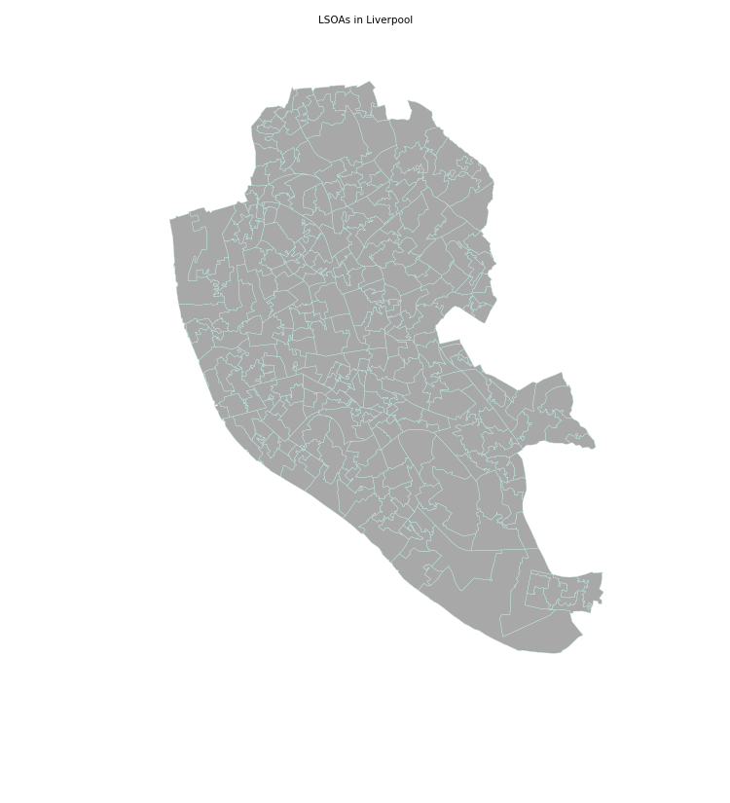
In [2]:
# Please note this will not display on your machine as it depends on an external file
# A rendered version can be found on the HTML or PDF versions of this notebook
from IPython.display import IFrame
IFrame("figs/lab03_liverpool_smallest.html", width=560, height=315)
Out[2]:
In [3]:
lcp_dir = '../../../../data/Liverpool/'
los_dir = '../../../../data/E08000012_OS/'

Tải dữ liệu không gian
- Polygons
In [4]:
lsoas_link = lcp_dir + 'shapefiles/Liverpool_lsoa11.shp'
lsoas = gpd.read_file(lsoas_link)
In [5]:
lsoas.head()
Out[5]:
 | LSOA11CD | geometry
0 | E01006512 | POLYGON ((336103.358 389628.58, 336103.416 389...
1 | E01006513 | POLYGON ((335173.781 389691.538, 335169.798 38...
2 | E01006514 | POLYGON ((335495.676 389697.267, 335495.444 38...
3 | E01006515 | POLYGON ((334953.001 389029, 334951 389035, 33...
4 | E01006518 | POLYGON ((335354.015 388601.947, 335354 388602...
In [6]:
lsoas.plot()
Out[6]:
<matplotlib.axes._subplots.AxesSubplot at 0x10e05f890>
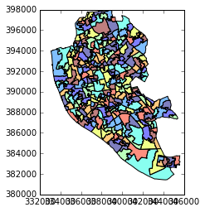
In [7]:
lsoas.loc[0, 'geometry']
Out[7]:
- Lines
In [8]:
rwy_tun = gpd.read_file(los_dir + 'RailwayTunnel.shp')
rwy_tun = rwy_tun.set_index('id')
rwy_tun.info()
<class 'geopandas.geodataframe.GeoDataFrame'>
Index: 44 entries, 0ACD196C321E4F8DE050A00A568A6F6F to 0ACD196C313D4F8DE050A00A568A6F6F
Data columns (total 2 columns):
featcode 44 non-null float64
geometry 44 non-null object
dtypes: float64(1), object(1)
memory usage: 1.0+ KB
In [9]:
rwy_tun.loc['0ACD196C313D4F8DE050A00A568A6F6F', 'geometry']
Out[9]:
In [10]:
rwy_tun.plot()
Out[10]:
<matplotlib.axes._subplots.AxesSubplot at 0x110b12f10>
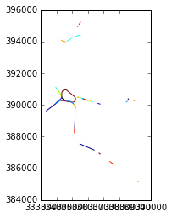
- Points
In [11]:
namp = gpd.read_file(los_dir + 'NamedPlace.shp')
namp.head()
Out[11]:

In [12]:
namp.plot()
Out[12]:
<matplotlib.axes._subplots.AxesSubplot at 0x11124c710>
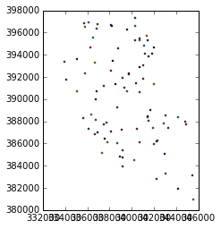
In [13]:
lsoas.plot(alpha=0.1)
Out[13]:
<matplotlib.axes._subplots.AxesSubplot at 0x111808a50>
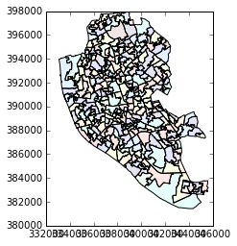
In [14]:
lsoas.plot(alpha=1)
Out[14]:
<matplotlib.axes._subplots.AxesSubplot at 0x112750a90>
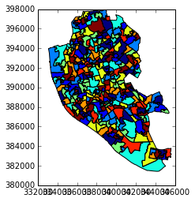
In [15]:
f, ax = plt.subplots(1)
ax = lsoas.plot(axes=ax)
ax.set_axis_off()
plt.show()
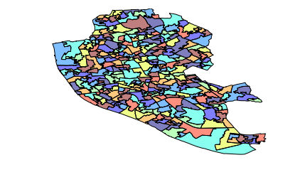
In [16]:
f, ax = plt.subplots(1)
ax = lsoas.plot(axes=ax)
f.suptitle('Liverpool LSOAs')
plt.show()
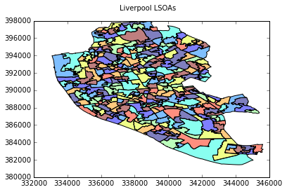
In [17]:
f, ax = plt.subplots(1, figsize=(12, 12))
ax = lsoas.plot(axes=ax)
plt.show()
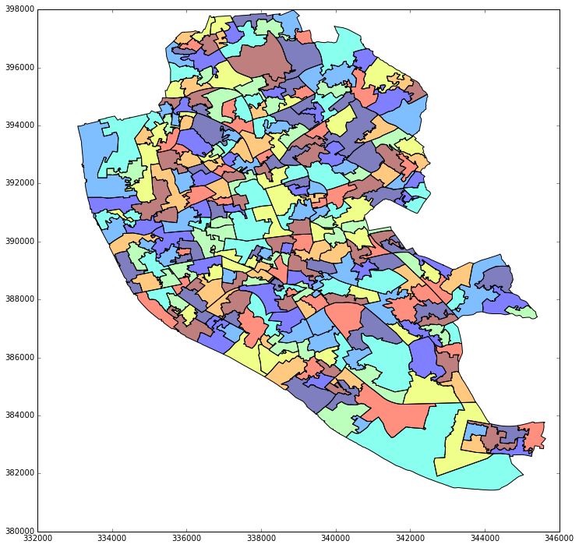
In [18]:
f, ax = plt.subplots(1, figsize=(12, 4))
ax = lsoas.plot(axes=ax)
plt.show()
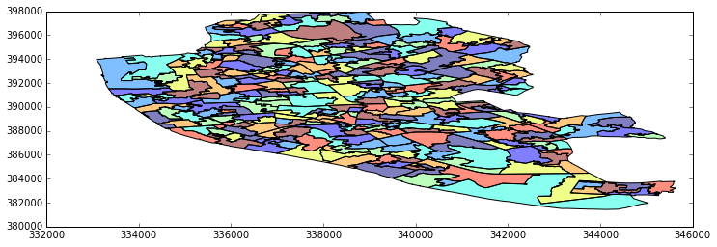
In [19]:
f, ax = plt.subplots(1, figsize=(12, 4))
ax = lsoas.plot(axes=ax)
lims = plt.axis('equal')
plt.show()
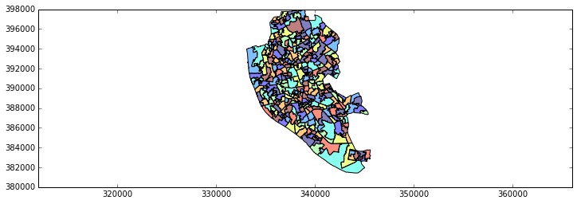
In [20]:
f, ax = plt.subplots(1)
for poly in lsoas['geometry']:
gpd.plotting.plot_multipolygon(ax, poly, linewidth=0.1, edgecolor='grey')
plt.show()
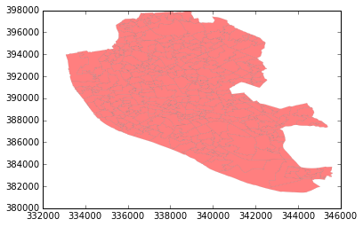
In [21]:
f, ax = plt.subplots(1)
for line in rwy_tun['geometry']:
gpd.plotting.plot_multilinestring(ax, line, linewidth=2, color='red')
plt.show()
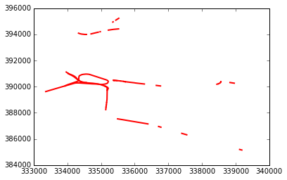
In [22]:
f, ax = plt.subplots(1)
for poly in lsoas['geometry']:
gpd.plotting.plot_multipolygon(ax, poly, facecolor='white')
plt.show()
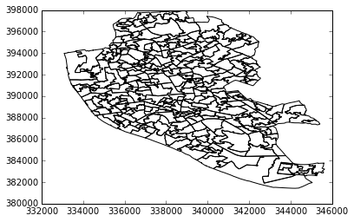
- Transforming CRS
In [23]:
lsoas.crs
Out[23]:
{u'datum': u'OSGB36',
u'k': 0.9996012717,
u'lat_0': 49,
u'lon_0': -2,
u'no_defs': True,
u'proj': u'tmerc',
u'units': u'm',
u'x_0': 400000,
u'y_0': -100000}
In [24]:
lsoas.to_crs(epsg=4326).plot()
lims = plt.axis('equal')

In [25]:
f, ax = plt.subplots(1)
lsoas.plot(axes=ax)
rwy_tun.plot(axes=ax)
plt.show()

In [26]:
f, ax = plt.subplots(1)
# Plot polygons in light grey
for poly in lsoas['geometry']:
gpd.plotting.plot_multipolygon(ax, poly, facecolor='grey', alpha=0.25, linewidth=0.1)
# Overlay railway tunnels on top in strong green
for line in rwy_tun['geometry']:
gpd.plotting.plot_multilinestring(ax, line, color='green', linewidth=3)
plt.show()

In [27]:
f, ax = plt.subplots(1)
# Plot polygons in light grey
for poly in lsoas['geometry']:
gpd.plotting.plot_multipolygon(ax, poly, facecolor='grey', alpha=0.25, linewidth=0.1)
# Overlay railway tunnels on top in strong green
for line in rwy_tun['geometry']:
gpd.plotting.plot_multilinestring(ax, line, color='green', linewidth=3)
plt.savefig('liverpool_railway_tunels.png')

In [28]:
f, ax = plt.subplots(1)
# Plot polygons in light grey
for poly in lsoas['geometry']:
gpd.plotting.plot_multipolygon(ax, poly, facecolor='grey', alpha=0.25, linewidth=0.1)
# Overlay railway tunnels on top in strong green
for line in rwy_tun['geometry']:
gpd.plotting.plot_multilinestring(ax, line, color='green', linewidth=3)
plt.savefig('liverpool_railway_tunels.png', dpi=1080)

In [29]:
import pandas as pd

# Set the path to the location of the Liverpool Census Data-Pack,
# just as you did at the beginning of the previous session
path = '../../../../data/Liverpool/'
In [30]:
# Read original table
lsoa_orig = pd.read_csv(path+'tables/QS203EW_lsoa11.csv', index_col='GeographyCode')
# Select necessary variables
region_codes = ['QS203EW0002', 'QS203EW0032', 'QS203EW0045', \
'QS203EW0063', 'QS203EW0072']
lsoa_orig_sub = lsoa_orig.loc[:, region_codes]
# Rename variables from codes into names
variables = pd.read_csv(path+'variables_description.csv', index_col=0)
code2name = {}
lookup_table = variables.set_index('ColumnVariableCode') # Reindex to be able to query
for code in region_codes:
code2name[code] = lookup_table.loc[code, 'ColumnVariableDescription']
for code in code2name:
code2name[code] = code2name[code].replace(': Total', '')
lsoa_orig_sub = lsoa_orig_sub.rename(columns=code2name)
# Calculate total populations by area
lsoa_orig_sub['Total'] = lsoa_orig_sub.sum(axis=1)
lsoa_orig_sub.head()
Out[30]:
In [31]:
lsoas.head()
Out[31]:
 | LSOA11CD | geometry
0 | E01006512 | POLYGON ((336103.358 389628.58, 336103.416 389...
1 | E01006513 | POLYGON ((335173.781 389691.538, 335169.798 38...
2 | E01006514 | POLYGON ((335495.676 389697.267, 335495.444 38...
3 | E01006515 | POLYGON ((334953.001 389029, 334951 389035, 33...
4 | E01006518 | POLYGON ((335354.015 388601.947, 335354 388602...
In [32]:
geo_pop = lsoas.join(lsoa_orig_sub, on='LSOA11CD')
geo_pop.head()
Out[32]:
In [33]:
geo_pop.crs = lsoas.crs
In [34]:
smallest = geo_pop.sort('Total').head(10)
In [35]:
f, ax = plt.subplots(1, figsize=(6, 6))
# Base layer with all the areas for the background
for poly in geo_pop['geometry']:
gpd.plotting.plot_multipolygon(ax, poly, facecolor='black', linewidth=0.025)
# Smallest areas
for poly in smallest['geometry']:
gpd.plotting.plot_multipolygon(ax, poly, alpha=1, facecolor='red', linewidth=0)
ax.set_axis_off()
f.suptitle('Areas with smallest population')
plt.axis('equal')
plt.show()
In [36]:
cents = geo_pop.centroid
cents.head()
Out[36]:
0 POINT (336154.2863649924 389733.635773753)
1 POINT (335535.9278617767 390060.8596847057)
2 POINT (335525.0607160075 389484.4020273419)
3 POINT (335117.4359614222 389195.6749620197)
4 POINT (335532.691301766 388692.8415110898)
dtype: object
In [37]:
cents.plot()
Out[37]:
<matplotlib.axes._subplots.AxesSubplot at 0x116c70f90>

- Point in polygon (PiP)
In [38]:
poly = geo_pop['geometry'][0]
pt1 = cents[0]
pt2 = cents[1]
In [39]:
poly.contains(pt1)
Out[39]:
True
In [40]:
poly.contains(pt2)
Out[40]:
False
- Buffers
In [41]:
namp.crs
Out[41]:
{'init': u'epsg:27700'}
In [42]:
buf = namp.buffer(500)
buf.head()
Out[42]:
0 POLYGON ((340105 396261, 340102.5923633361 396...
1 POLYGON ((340258 392357, 340255.5923633361 392...
2 POLYGON ((340268 392217, 340265.5923633361 392...
3 POLYGON ((340769 396567, 340766.5923633361 396...
4 POLYGON ((340796 395304, 340793.5923633361 395...
dtype: object
In [43]:
f, ax = plt.subplots(1)
# Plot buffer
for poly in buf:
gpd.plotting.plot_multipolygon(ax, poly, linewidth=0)
# Plot named places on top for reference
namp.plot(axes=ax)
plt.axis('equal')
plt.show()

In [44]:
import mplleaflet
In [45]:
f, ax = plt.subplots(1)
for line in rwy_tun['geometry']:
gpd.plotting.plot_multilinestring(ax, line, color='yellow', linewidth=3)
mplleaflet.display(fig=f, crs=rwy_tun.crs)
Out[45]:
In [46]:
import rasterio
import numpy as np

# Reading in data
source = rasterio.open('figs/lab03_GBOverview.tif', 'r')
red = source.read(1)
green = source.read(2)
blue = source.read(3)
pix = np.dstack((red, green, blue))
bounds = (source.bounds.left, source.bounds.right, \
source.bounds.bottom, source.bounds.top)
In [47]:
# Plotting
f = plt.figure(figsize=(6, 6))
ax = plt.imshow(pix, extent=bounds)

